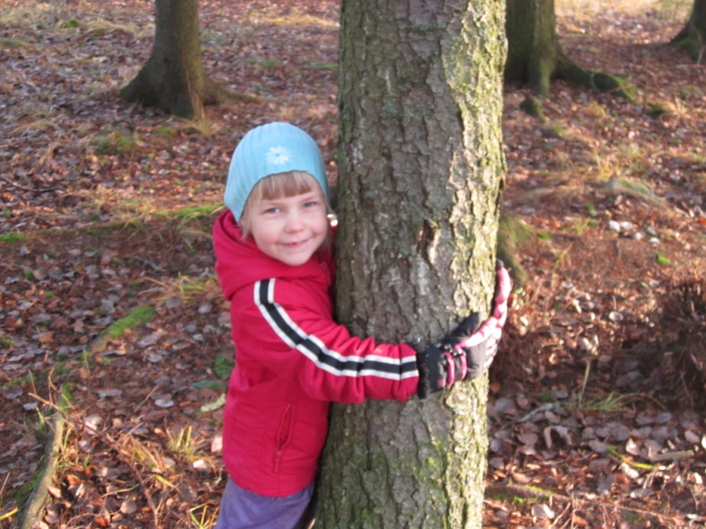

LIIKUNNAN VUOSISUUNNITELMA
VARHAISKASVATUKSESSA
Pohjoinen varhaiskasvatusalue:
Maaria-Paattinen
8.5.2012

VARHAISKASVATUKSEN LIIKUNNAN SUOSITUKSET KÄYTÄNTÖÖN

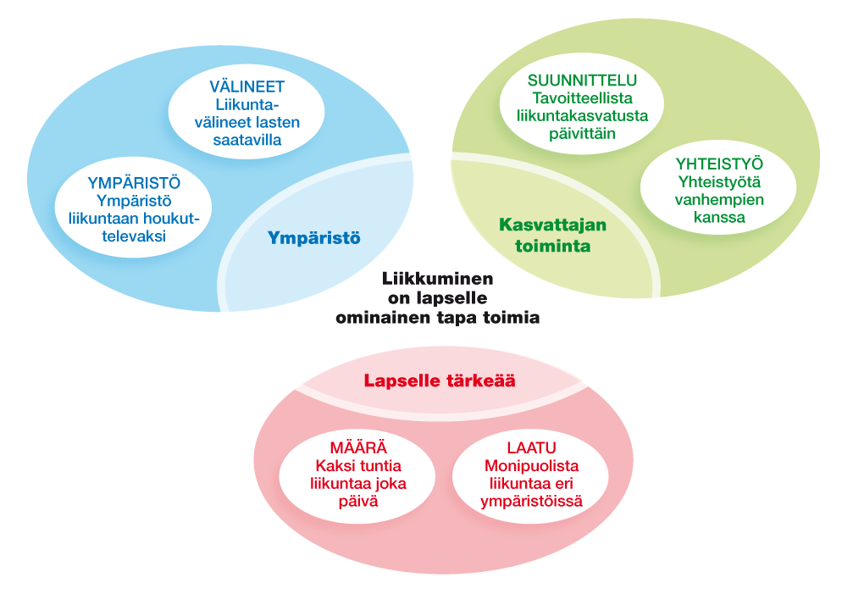
(Varhaiskasvatuksen liikunnan suositukset 2005)
MÄÄRÄ: Kaksi tuntia liikuntaa joka päivä.
- Päivittäinen ulkoilu.
- Pihaleikit osaksi ohjattua ja omaehtoista liikkumista.
- Siirtymä- ja odottelutilanteisiin liikunnallisia tehtäviä.
- Metsäretket säännöllisesti ympäri vuoden.
- Asenne liikkumiseen myönteinen, kannustetaan omaehtoiseen liikkumiseen.
- Tilat aktiiviseen käyttöön: yhdessä lasten kanssa järjestetään tila, aikuisen valvonta toiminnan aikana.
LAATU: Monipuolista liikuntaa eri ympäristöissä.
- Motoristen perustaitojen monipuolista harjoittelua (ks. Taulukko 1).
- Liikkumista eri ympäristöissä ja erilaisilla alustoilla: kenttä ja piha, metsä ja maasto, pieni sisätila, sali, lumi ja jää.

Mitä MÄÄRÄ ja LAATU –suositukset tarkoittavat meidän yksikössä?
________________________________________________________________________________________________________________________________________________________________________________________________________________________________________________________________________________________________________________________________________________________________________________________________________________

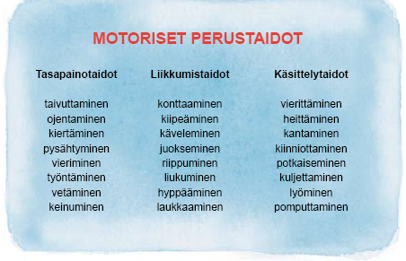
Taulukko 1: Motoriset perustaidot.

SUUNNITTELU JA TOTEUTUS: Tavoitteellista liikuntakasvatusta päivittäin.

- Liikunnan vuosisuunnitelma tukee tavoitteellisen liikuntakasvatuksen toteutumista.
- Joka kuukauden alussa tarkistetaan ko. kuukaudelle asetetut tavoitteet ja muokataan ympäristöä niiden mukaisesti.
- Uudet työntekijät perehdytetään liikunnan vuosisuunnitelmaan.
- Tehdään suunnitelma näkyväksi omassa ryhmässä ja kerrotaan siitä vanhemmille.
- Lasten ideoiden hyödyntäminen.
- https://webtimmi.turku.fi/login.do

Mitä SUUNNITTELU–suositus tarkoittaa meidän yksikössä?
________________________________________________________________________________________________________________________________________________________________________________________________________________________________________________________________________________________________________________________________________________________________________________________________________________

Nuori Suomen Suunnittelen liikuntaa-palvelu tarjoaa varhaiskasvattajille apua liikunnallisten leikkien ja tuokioiden suunnitteluun. Palvelu sisältää 1500 liikuntatehtävää 4-12- vuotiaille lapsille. Rekisteröitymällä pääset ilmaiseksi hakemaan yksittäisiä liikuntavinkkejä tai suunnittelemaan laajempia tuntikokonaisuuksia.

YMPÄRISTÖ: Ympäristö liikuntaan houkuttelevaksi.
- Sisätilat: käytävät, eteisaulat, sali, lepohuoneet, ryhmähuoneet
- Ulkotilat: piha
- Lähiympäristö: metsä, leikkipuisto, pururata
- Lähiliikuntapaikat: (ks. liite 1)
luistelurata
liikuntahalli ja -sali
urheilukenttä
luontopolku
uimahalli (eskareiden uimaopetus)

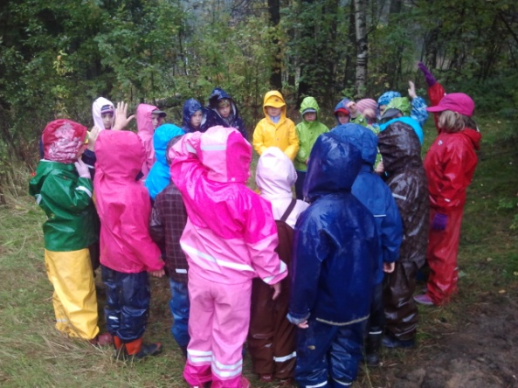
YMPÄRISTÖ –suositus tarkoittaa meidän yksikössä?
________________________________________________________________________________________________________________________________________________________________________________________________________________________________________________________________________________________________________________________________
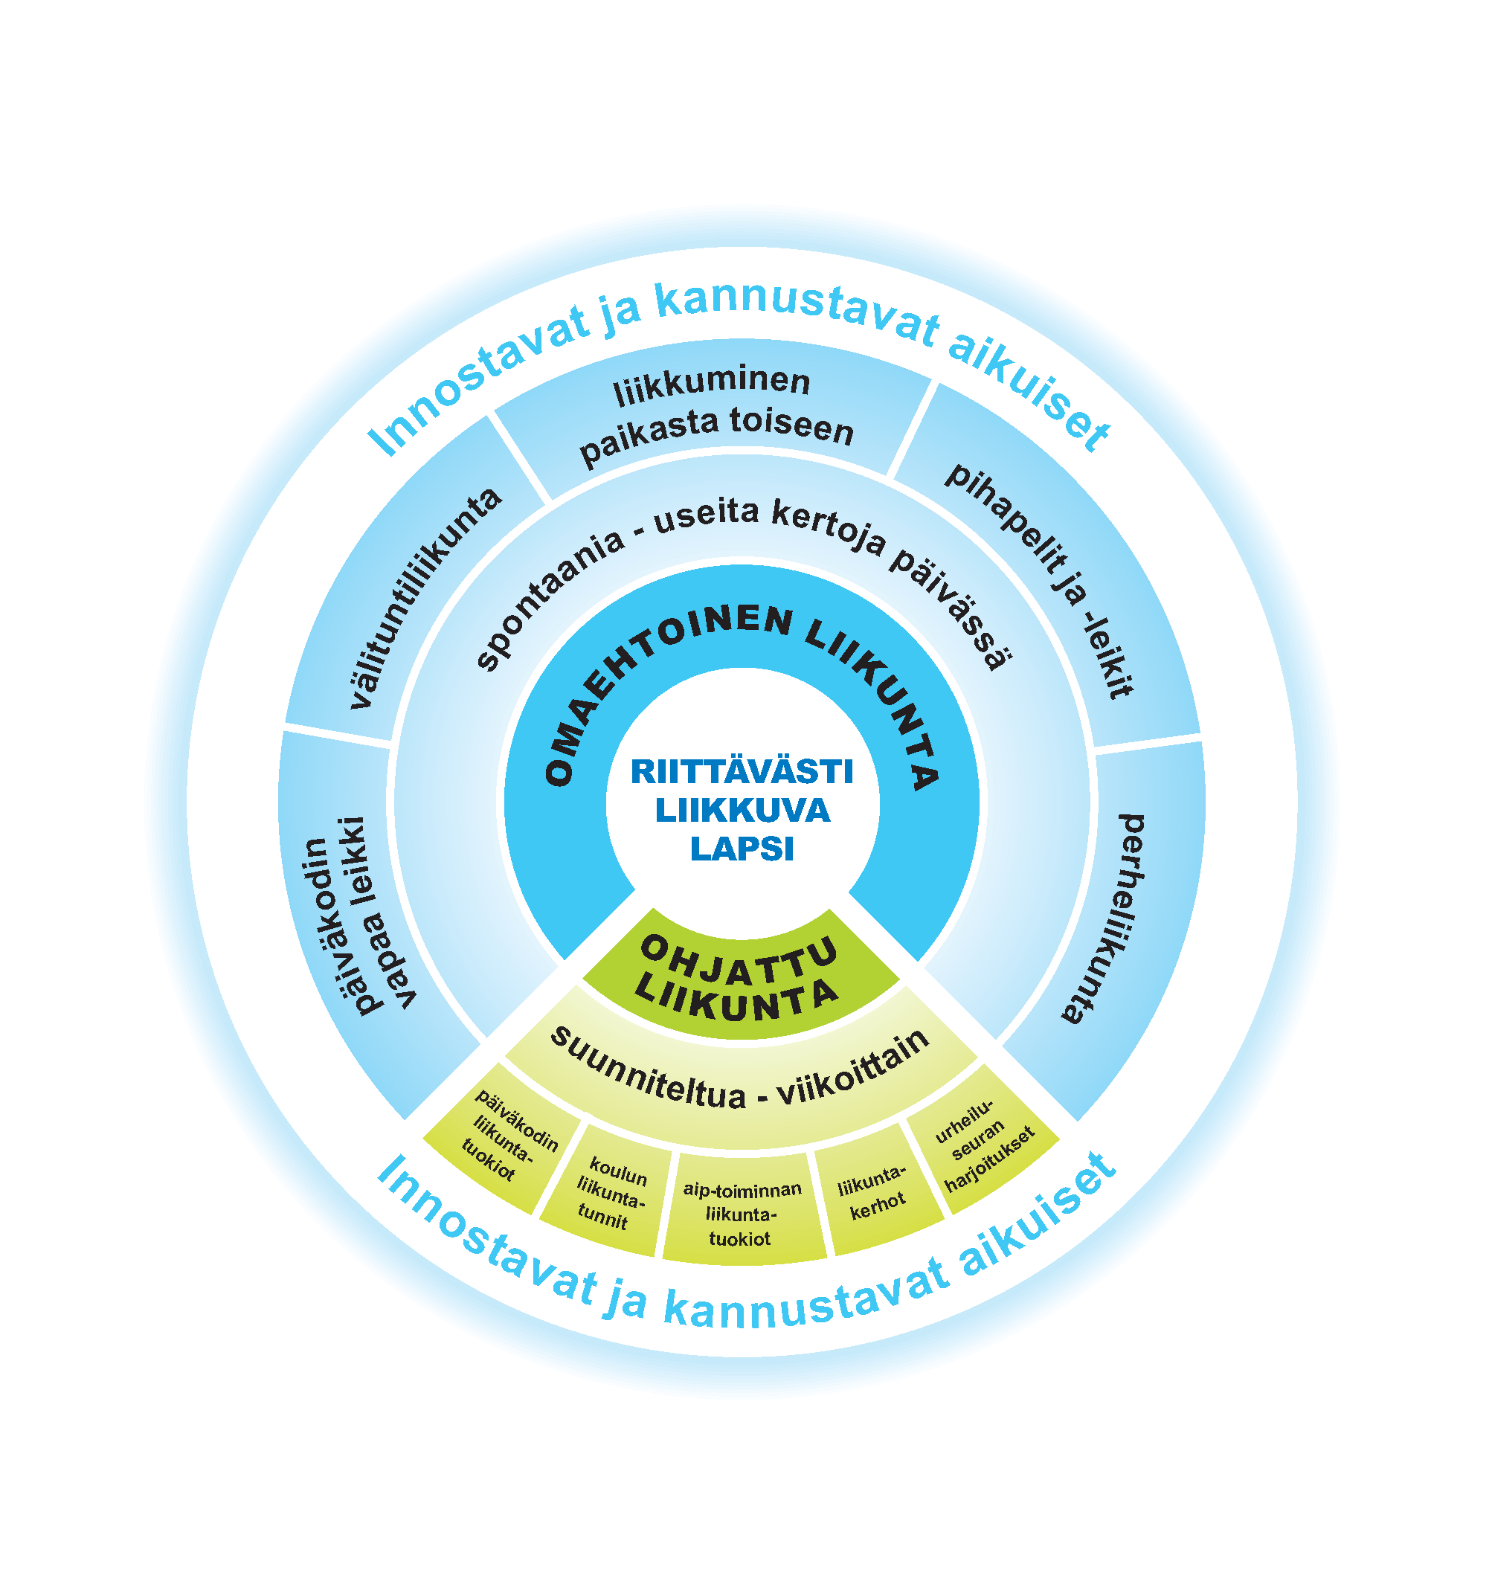
Mistä lasten liikkuminen muodostuu? Suosituksena on, että ¾ lasten liikkumisesta muodostuu omaehtoisesta liikunnasta. Keskeistä on ympäristön houkuttelevuus ja kannustavat aikuiset. Kaksi tuntia päivässä voi muodostua useista 10 minuutin mittaisista jaksoista.
VÄLINEET: Liikuntavälineet lasten saatavilla.
- Liikuntavälineitä riittävästi (ks. liite 2).
- Tutustutaan liikuntavälineisiin ohjatutussa toiminnassa. Tämän jälkeen välineet saatavilla myös omaehtoisen toiminnan aikana.
- Vaihdetaan välineitä ryhmässä säännöllisesti vuodenaikojen mukaan (viikoittain).
- Ryhmissä kiertävät motoriikkasäkit.
- Askarrellaan yhdessä lasten kanssa liikuntavälineitä.
- Erilaisia telineitä kiipeilyyn ja tasapainoiluun.
Mitä VÄLINEET –suositus tarkoittaa meidän yksikössä?
________________________________________________________________________________________________________________________________________________________________________________________________________________________________________________________________________________________________________________________________
YHTEISTYÖ: Yhteistyötä vanhempien kanssa.
- Erilaiset kampanjat: Varpaat Vauhtiin, Pihaseikkailu, Miljoonii hypyi, Miljoonii minutei pallotellen
- Yhteiset tapahtumat: perheliikuntatapahtumat, toiminnalliset luonnossa pidetyt vanhempainillat ja juhlat.
- Vinkkejä vanhemmille yhteiseen liikkumiseen:
- liikuntapassi
- liikuntasäkki: kiertää perheissä ja sisältää esim. 2 sanomalehtimailaa, 2 hernepussia, 2 sifonkihuivia, 2 häntäpalloa, 5 eläinkeilaa (maitopurkeista) ja vihko, johon voi kirjata ideoita ja kokemuksia muille perheille jaettavaksi.
- liikuntavinkki kuvana: ilmoitustaululle viikoittain vaihtuva liikuntavinkki, esim. haravointi, pyöräily, sienestys, pulkkamäki ym.
- Välitetään vanhemmille tietoa alueen liikuntamahdollisuuksista (esim. Liikunnan ihmemaa).

Mitä YHTEISTYÖ VANHEMPIEN KANSSA–suositus tarkoittaa meidän yksikössä?
________________________________________________________________________________________________________________________________________________________________________________________________________________________________________________________________________________________________________________________________________________________________________________________________________________

LIIKUNTAKASVATUKSEN TAVOITTEET

Lapsen liikkumisen kokonaistavoitteet varhaiskasvatuksessa:

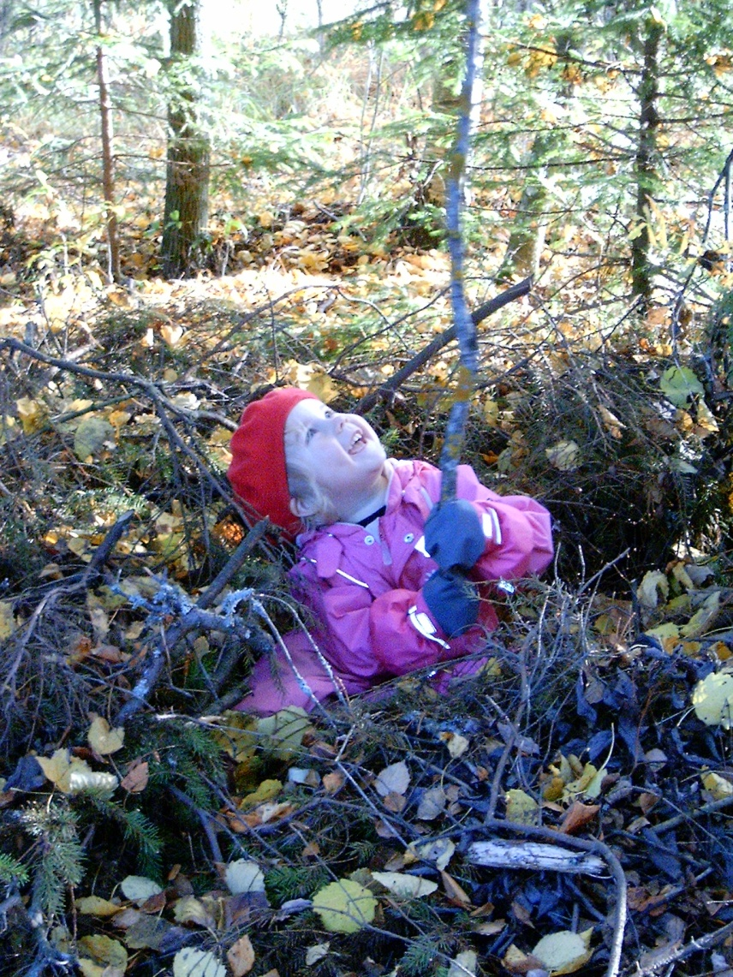
Yhdessä toimimista ja toisten huomioonottamista liikkuen

Luonnon moninaisuuden ihmettelyä, oivaltamista ja kunnioittamista liikkuen

Liikkumisen riemua, oppimisen ja onnistumisen iloa
Omaan liikkumisympäristöön tutustuminen

Motoristen perustaitojen monipuolinen harjaantuminen

Seikkailuja ja elämyksiä

ELO- JA SYYSKUU
”Ystäväni, tuttavani”
Tavoite:
- Harjaantua oman kehon hahmottamisessa.
- Liikkumistaitojen havainnointi ja harjaantuminen.
- Tutustuminen ryhmään ja lähiympäristöön.

Sisältö:
- kehon osien ja rajojen tunnistaminen
- keho liikkeessä eri tavoin
- tutustumisleikit
- suunnistus
- pihaleikit

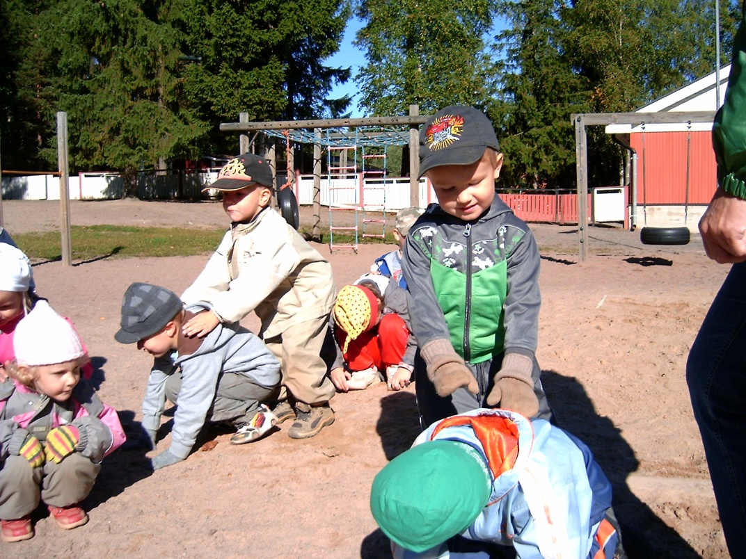

Vinkkejä omaehtoisen liikunnan lisäämiseksi:
- Pihaleikit jatkuvat omaehtoisessa toiminnassa.
- Noppa, jossa on eri kehon osien tai eläinten kuvia.
- Valjaat hevosleikkeihin.

LOKA- JA MARRASKUU
”Välineviidakko”
Tavoite:
- Harjaantua monipuolisesti käsittelytaidoissa.
- Uusien käsitteiden omaksuminen.

Sisältö:
- pallot, hernepussit, vanteet, huivit, häntäpallot
- maitotölkkien keilaus
- ”pihatalkoot”
- värit, muodot, numerot, suunnat ja tasot
- oivaltamista – mitä tällä välineellä voit tehdä?

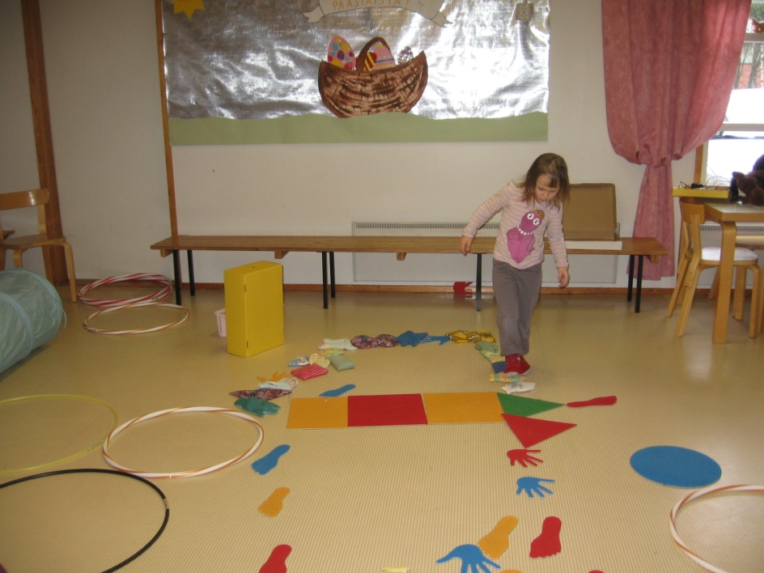

Vinkkejä omaehtoisen liikunnan lisäämiseksi:
- Välineet sitä myöden esille ryhmiin, kun niihin on tutustuttu.
- Lapset jatkavat puuhastelua pihassa esim. haravoiden, lehtiä keräten.
- Siirtymis- ja odottelutilanteissa häntäpallon heitto koriin tai radan pujottelu palloa potkien.

JOULUKUU
”Touhutaan tonttuillen”
Tavoite:
- Oman kehon hallinnan lisääntyminen.
- Harjaantua yhdessä toimimisessa ja toisten huomioonottamisessa.

Sisältö:
- tonttujumppa
- piiri- ja parileikit
- kehonhahmotusta tukevia harjoituksia
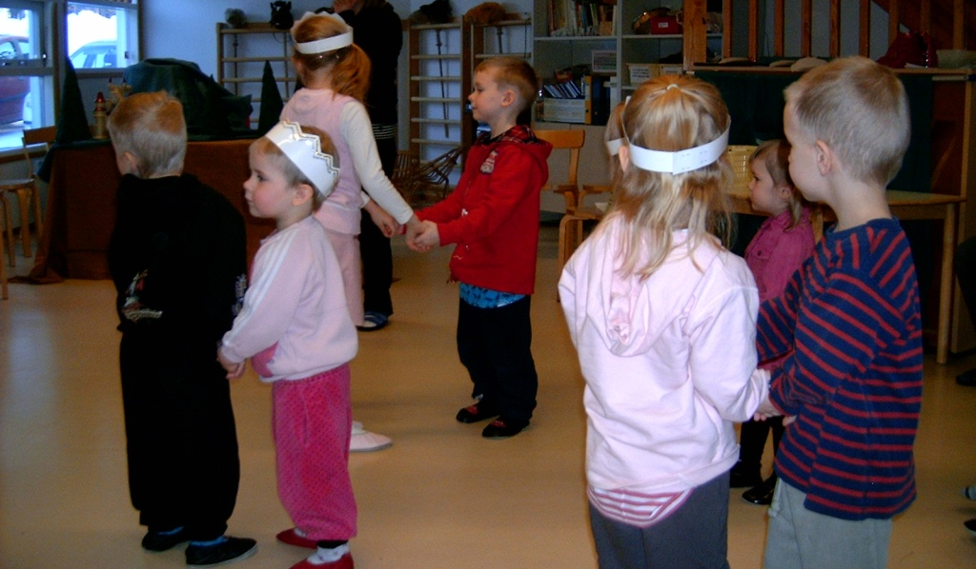

Vinkkejä omaehtoisen liikunnan lisäämiseksi:
- Musiikki soimaan.
- Kehokortit

TAMMI- JA HELMIKUU
”Talven ihmemaa”
Tavoite:
- Tutustuminen talviliikuntamuotoihin.
- Tasapainotaitojen harjaantuminen monipuolisesti.
- Liikkumistaidot: liukuminen ja kiipeäminen

Sisältö:
- luistelu
- mäenlasku
- hiihto
- tasapainoradat
- perinneleikit

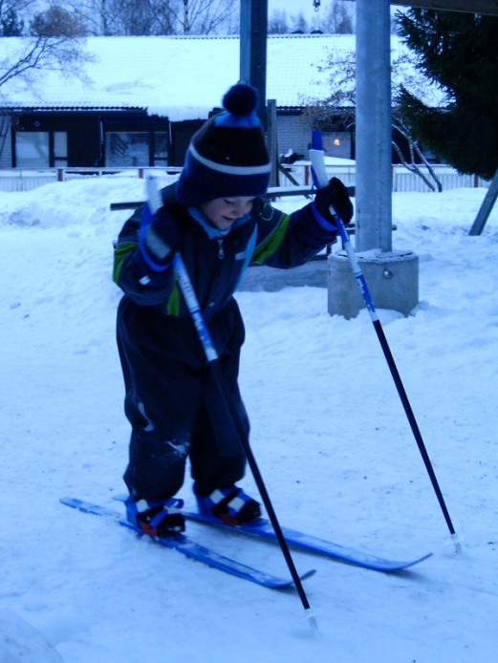

Vinkkejä omaehtoisen liikunnan lisäämiseksi:
- Sukset, pulkat ja kelkat esille vapaaseen käyttöön.
- Välineitä ryhmiin oman radan tekemistä varten.
- Tasapainolaudat odottelutilanteissa.

MAALISKUU
”Voimaillen ja nautiskellen”
Tavoite:
- Oman kehon hahmotuksen ja hallinnan lisääntyminen.
- Tasapainotaitojen harjaantuminen.

Sisältö:
- erilaiset rentoutumisharjoitukset
- tanssi
- kuperkeikka- ja kierimisharjoitukset
- hallittua voimailua, keho ja voima

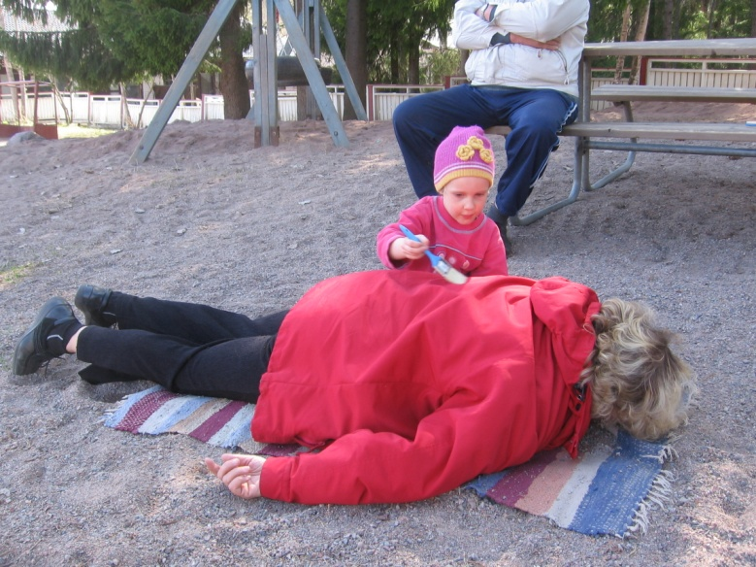

Vinkkejä omaehtoisen liikunnan lisäämiseksi:
- Patjoja ja tyynyjä lattialle. Rauhoitetaan tila esim. verhoilla.
- Annetaan mahdollisuus ryhmissä jatkaa lasta kiinnostavia leikkejä.
- Kuperkeikkaan säännöt, missä ja koska saa tehdä. Aikuinen vierellä.

HUHTIKUU
”Hyvä me!”
Tavoite:
- Käsittelytaidot: heittäminen, kiinniottaminen, vierittäminen ja lyöminen.
- Yksinkertaisten peli- ja leikkisääntöjen omaksuminen.

Sisältö:
- välineiden monipuolinen käyttö
- kiinniottamisen harjoittelua (erilaiset pallot)
- kärpäslätkät ja paistinlastat
- sähly
- tennis

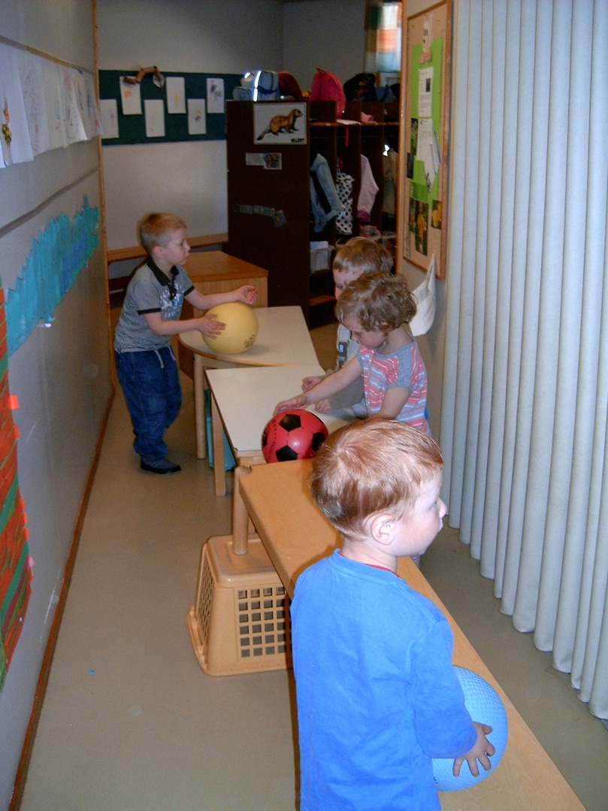

Vinkkejä omaehtoisen liikunnan lisäämiseksi:
- Tilaa pelata sisälläkin pienryhmissä.
- Sanomalehtimailat sekä ilmapallot käyttöön.
- Jalkapallon pelaaminen omaehtoisessa toiminnassa.

TOUKOKUU
”Kesän kynnyksellä”
Tavoite:
- Käsittelytaidot: potkaiseminen, kuljettaminen ja pomputtaminen
- Liikkumistaidot: hyppääminen, käveleminen ja juokseminen
- Käsittely- ja liikkumistaitojen yhdistäminen

Sisältö:
- yleisurheilu
- pyöräily
- liikunta- ja laululeikit
- pallopelit
- erilaiset hyppäämistehtävät

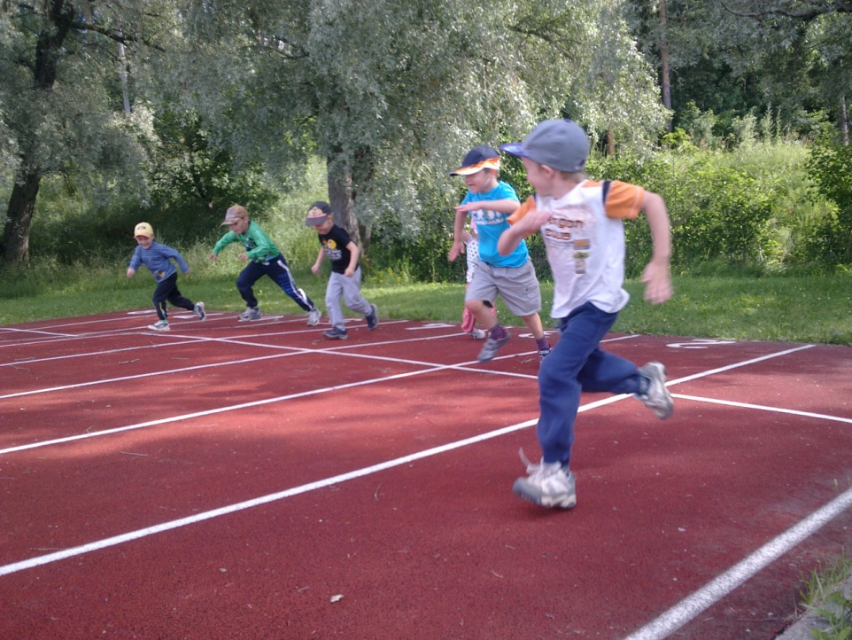

Vinkkejä omaehtoisen liikunnan lisäämiseksi:
- Hyppynarut ja twistnauhat esille.
- Hyppytehtävät pihalle (kuvakortit).
- Kiinnitetään aakkoset kontaktimuovilla lattiaan. Hypätään oma nimi.
- Hyppäämällä kosketetaan häntäpalloa ovenkarmissa siirtymätilanteiden yhteydessä.

KESÄ- JA HEINÄKUU
”Riemumielellä”
Tavoite:
- Liikunnan riemun kokeminen.
- Harjaantua keinumisessa ja riippumisessa.

Sisältö:
- vesileikit
- tutut pihaleikit
- vauhdinotto keinussa ja keinumisleikit
- rohkaistuminen
- kestävyys

Vinkkejä omaehtoisen liikunnan lisäämiseksi:
- Ollaan paljon ulkona.
- Omat vesilelut mukaan.
- Erilaisia materiaaleja, esim. kankaita ja pahvilaatikoita majan rakenteluun.

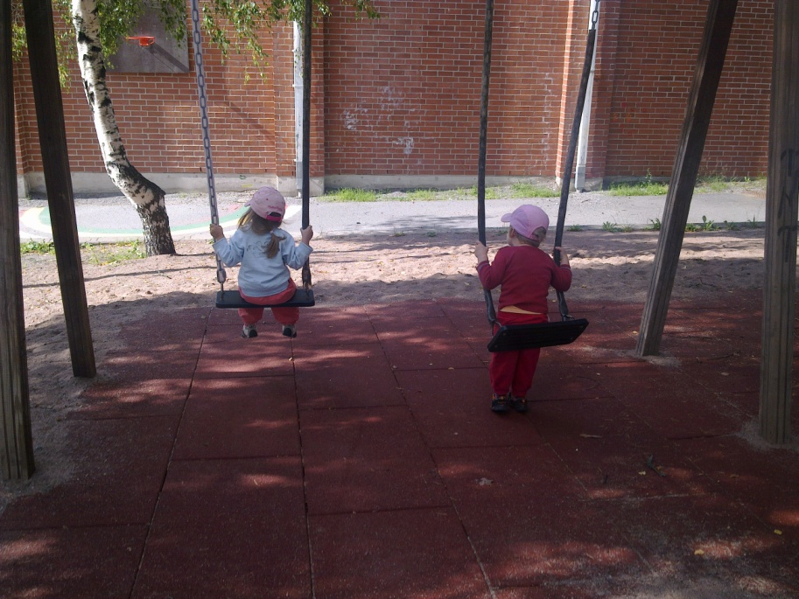

Työryhmä:
Tuire Goman, Moision päivähoitoyksikkö
Merja Arvola, Suotorpankujan päivähoitoyksikkö
Jenni Rissanen, Suotorpankujan päivähoitoyksikkö
Jaana Mäki, Arkeologinkadun päivähoitoyksikkö
Tiina Lepistö, Seuravuoren päivähoitoyksikkö
Heli Orusmaa, Moision päivähoitoyksikkö
Pauliina Albrecht, Lounais-Suomen Liikunta ja Urheilu
Katri Arnivaara, Turun liikuntapalvelukeskus

LIITE 2
Suositeltavaa liikuntavälineistöä 0-3-vuotiaille
Sisätiloissa:
- erikokoisia- ja painoisia sekä erilaisista materiaaleista valmistettuja palloja
- hernepusseja
- päällä istuttavia mopoja ja autoja
- trampoliini (esim. halkaisija n. 1-2m)
- patjoja
- voimistelupenkkejä
- renkaat
- leikkivarjo (halkaisija n. 4m)
- mailoja
Ulkona:
- vedettäviä ja työnnettäviä välineitä kesä- ja talvileikkeihin
- päällä istuttavia välineitä, autoja ja mopoja
- eri materiaaleista tehtyjä eri kokoisia palloja

Suositeltavaa liikuntavälineistöä 3-6-vuotiaille
Sisätiloissa:
- kaikki välineet, jotka mainitaan 0-3-vuotiailla
- vanteita
- hyppynaruja
- huiveja
- sählymailoja
- pingis- ja tennismailan tyyppisiä lyhytvartisia mailoja
- tasapainoa kehittäviä välineitä
- ilmapalloja
- liikuntamusiikkia
Ulkona:
- kaikki välineet, jotka mainitaan 0-3-vuotiailla
- erilaisia mailoja
- koripallokori
- vanteita
- hyppynaruja, twist-kuminauhoja
- pyöriä
- potkulautoja
- pihakartta ja kuvia kuvasuunnistukseen
- lisäksi voi hyödyntää esim. vanhoja autonrenkaita ja tasapainolautoja

Liikuntatuokioilla voi hyödyntää myös itse tehtyjä liikuntavälineitä:
- häntäpalloja
- sanomalehtiä kepeiksi ja mailoiksi
- lakanoita
- kangassuikaleita
- pahvilaatikoita
- maito- ja mehupurkkeja
- tyynyjä
- talous- ja wc-paperirullia
- höyheniä

Lähde: Varhaiskasvatuksen liikunnan suositukset. Sosiaali- ja terveysministeriö, Opetusministeriö, Nuori Suomi ry

